

**UNIVERSITAS INDONESIA**

**PERANCANGAN SISTEM *PORT TO PORT* SEBAGAI SOLUSI PENGIRIMAN BARANG PADA PT. ASDP**

**LAPORAN KERJA PRAKTIK**

**PT. Telkom Indonesia**

**Wisnu Wicaksono 1506673782**

**DEPARTEMEN TEKNIK ELEKTRO**

**FAKULTAS TEKNIK**

**UNVERSITAS INDONESIA**

**DEPOK 2018**

# LEMBAR PENGESAHAN

**LAPORAN KERJA PRAKTIK**

PT. Telekomunikasi Indonesia Tbk,

Divisi Enterprise Service,

Maritime and Logistic Service

**PERANCANGAN SISTEM *PORT TO PORT* SEBAGAI SOLUSI PENGIRIMAN BARANG PADA PT ASDP**

9 Juli 2018 – 31 Agustus 2018

Mengetahui Diketahui dan disetujui

Pembimbing Harian Pembimbing Utama

I Kadek Yogi Ruruh Putro Susetyo

Koordinator Kerja Praktik

Departemen Teknik Elektro

Fakultas Teknik Universitas Indonesia

Dr. Abdul Muis,S.T., M. Eng

NIP : 1975901199903100

# KATA PENGANTAR

Puji syukur saya panjatkan kepadaTuhan Yang Maha Esa, oleh karena berkat rahmat dan karunia-Nya saya dapat menyelesaikan laporan Kerja Praktik di PT. Telkom Indonesia, Divisi Enterprise Service (DES), Segmen Maritime & Logistic Service (MLS). Kerja praktik yang dilakasanan pada 9 Juli 2018 sampai 31 Agustus 2018 telah berjalan dengan baik. Kegiatan Kerja Praktik dan penyusunan laporan ini merupakan kewajiban mahasiswa S1 untuk memenuhi mata kuliah wajib di Departemen Teknik Elektro.

Selain itu, saya mengucapkan terima kasih kepada pihak-pihak yang telah membantu saya selama kegiatan kerja praktik ini, diantaranya:

1. Bapak Judi Achmadi selaku Direktur Utama PT. Telkom CC divisi DES, yang telah menerima kami untuk melaksanakan kerja praktik pada perusahaan yang beliau pimpin.
2. Pak Jaja selaku asisten pribadi direktur Telkom DES yang telah mengurus berkas dan meproses berkas keperluan kerja praktik di Telkom.
3. Bapak Ruruh Putro Susetyo, Manager Support selaku pembimbing utama.
4. Bapak I Kadek Yogi (Manager Sales), selaku pembimbing harian.
5. Semua karyawan PT. Telkom divisi MLS yang tidak dapat penulis tuliskan satu per satu.

Penulis menyadari bahwa laporan kerja praktik ini masih terdapat banyak kekurangan. Oleh karena itu, penulis mengharapkan kritik dan saran yang dapat membantu penulis untuk menyempurnakan laporan ini. Penulis berharap laporan ini dapat bermanfaat bagi penulis dan pembaca pada umumnya.

Jakarta, 7 Agustus 2018

Wisnu Wicaksono

# DAFTAR ISI

LEMBAR PENGESAHAN i

KATA PENGANTAR ii

DAFTAR ISI iii

DAFTAR GAMBAR v

ABSTRAK 1

BAB I 2

PENDAHULUAN 2

1.1. Latar Belakang 2

1.2. Maksud dan Tujuan Kerja Praktik 3

1.2.1. Umum 3

1.2.2. Khusus 3

1.3. Waktu dan Tempat Pelaksanaan Kerja Praktik 4

1.4. Batasan Masalah 4

1.5. Metode Penulisan 4

1.6. Sistematika Penulisan 5

BAB II 6

PROFIL ORGANISASI 6

2.1. Gambaran Umum Perusahaan 6

2.2. Visi dan Misi PT Telkom 7

2.3. Strategi Perusahaan 8

2.4. Riwayat Singkat Telkom Group 9

2.5. Struktur Organisasi 10

2.6. Profil Devisi Enterprise Service (DES) Telkom 11

BAB III 13

DASAR TEORI 13

3.1. Proses Bisnis MLS 13

3.2. Virtual Private Network (VPN) 15

3.3. Multi Protocol Labeling Switch VPN (MPLS VPN) 18

3.4. Jenis Class of Service yang Ditawarkan PT. Telkom 21

BAB IV 23

PEMBAHASAN 23

4.1. Diagram Solusi Sistem *Port-to-Port.* 23

4.2. Bentuk Topologi Jaringan Berdasarkan Kebutuhan Pelanggan 25

4.3. Benefit *Port to Port* Solution 29

4.4. Meninjau Ketersediaan Infrastruktur Fiber Optik (ODP) 30

BAB V 31

PENUTUP 31

5.1. Kesimpulan 31

5.2. Saran 31

5.3. Daftar Pustaka 32

# DAFTAR GAMBAR

1. Gambar 1 Bagan Struktur Organisasi PT. Telkom Tbk 10
2. Gambar 2 Peta Lokasi PT. Telkom Indonesia Tbk 12
3. Gambar 3 Diagram Alur Kerja Serta Aplikasi yang Digunakan Dalam Segment MLS 13
4. Gambar 4 Gambar Topolgi Jaringan VPN Secara Umum 16
5. Gambar 5 Arsitektur Topologi Jaringan MPLS 19
6. Gambar 6 Flowchart Pengiriman Barang 23
7. Gambar 7 Persebaran Pelabuhan dan Kantor Cabang PT. ASDP Indonesia Ferry 26
8. Gambar 8 Skema Rancangan Jaringan VPN IP MPLS untuk Solusi Sistem Port-to-Port deivery. 27
9. Gambar 9 Skema Rancangan Jaringan pada Kantor Pusat PT. ASDP Indonesia Ferry 28
10. Gambar 10 Rancangan Jaringan pada Kantor Cabang PT. ASDP Indonesia Ferry 29
11. Gambar 11 Pencarian ODP menggunakan Aplikasi Starclick 30
12. Gambar 12 Hasil Pemetaan Lokasi Pelanggan dengan Lokasi ODP 30

# ABSTRAK

Laporan ini adalah representasi kerja praktik yang dilaksanakan di PT. Telekomunikasi Indonesia Tbk selama 2 bulan. Pada laporan ini dibahas mengenai perancangan sistem port-to-pot sebagai solusi pengiriman barang PT. ASDP Indonesia Ferry. Port-to-port adalah perluasan bisnis transportasi PT. ASDP Indonesia Ferry di bidang jasa pengiriman barang. PT. Telkom bekerja sama dengan PT.ASDP Indonesia Ferry untuk membuat suatu sistem pengiriman barang dengan berlandaskan teknnologi terkini dan sesuai dengan kebutuhan PT. ASDP Indonesia Ferry dalam mengembangkan bisnis tersebut. Untuk merancang dan membangun sistem tersebut dibutuhkan desain sistem dalam bentuk skema dan topologi jaringan yang dibutuhkan.Kantor PT. ASDP Indonesia Ferry berpusat di DKI Jakarta dan memiliki 35 pelabuhan serta 17 kantor operasional yang tersebar di seluruh Indonesia. Untuk mengimplementasikan sistem port-to-port tersebut diperlukan desain yang sesuai, oleh karena itu solusi yang ditawarkan PT. Telkom adalah memanfaatkan jaringan VPN IP yang dapat menghubungkan kantor pusat dengan kantor cabang. Tujuan dari penggunaan teknologi tersebut adalah untuk memudahkan pertukaran data antar kantor operasional yang saling tersebar di berbagai provinsi di Indonesia. Selain itu, dengan teknologi VPN IP memberikan banyak manfaat yaitu multiservices, scalability provisioning, cost saving, dan robust security. Hasil analisis terhadap rancangan sistem ini memberikan banyak manfaat dan sesuai dengan kebutuhan PT. ASDP Indonesia Ferry untuk mengembangkan bisnis jasa pengiriman barang.

Kata kunci : VPN IP Telkom, MPLS, por-to-port, Telkom, ASDP

# BAB I

# PENDAHULUAN

## Latar Belakang

Pada era globalisasi perkembangan dunia usaha menjadi sangat pesat. Salah satu usaha yang meningkat pesat pertumbuhannya adalah usaha di jasa logistik. Hal ini dipengaruhi oleh teknologi yang semakin berkembang. Perkembangan teknologi membuat dunia bisnis ini memberikan peluang pendapatan yang sangat besar. Selain peluang pasar yang menjanjikan, bisnis di bidang jasa logistik ini juga memberikan tantangan yang perlu dibawaspadai yaitu persaingan antar penyedia jasa tersebut. Oleh karena itu, perusahaan dituntut selalu siap dan mampu mengantisipasi berbagai perubahan yang terjadi dimasa sekarang ataupun dimasa yang akan datang. Selain itu perusahaan senantiasa berusaha meningkatkan kinerja dan produktivitasnya melalui berbagai cara sehingga kelangsungan hidup perusahaan dapat berlanjut dan tujuan perusahaan pun tercapai.

PT.ASDP memilikii sumber daya perusahaan yang sangat besar untuk dapat dikembangkan. Saat ini tercatat ASDP memiliki kapal lebih dari 136 unit, yang melayani 195 lintasan di 35 pelabuhan dengan total sumber daya manusia mencapai 4.122 orang. Bisnis pengiriman barang dapat menjadi sektor jasa yang dapat memeberi peluang bisnis yang besar mengingat PT.ASDP sangat memiliki potensi sumber daya besar. Setiap daerah sangat membutuhkan jasa perusahaan yang menyediakan layanan pengiriman barang. Terdapat banyak perusahaan pengiriman barang yang tersebar di setiap daerah. Peminat jasa pengiriman sangat tinggi disebabkan meningkatnya peminat bisnis online yang membutuhkan jasa ini untuk mengirimkan barangnya.

Suatu sistem proses bisnis jasa pengiriman barang diperlukan jaringan yang menjamin lalu lintas data aman. Kantor PT. ASDP terdiri dari beberapa cabang sehingga dalam perencanaan jaringan diperlukan suatu desain yang dapat mencakup komunikasi antar kantor yang berjauhan. Cabang-cabang PT. ASDP tersebar di berbagai daerah di Indonesia seperti Maluku, Sulawesi Selatan, Lampung,Kalimantan Timur, Nanggroe Aceh Darussalam, dll. Teknologi yang dapat menjawab tantangan ini adalah VPN IP yang mana teknologi jaringan ini mengemulasikan dua jaringan atau lebih yang lokasinya berjauhan untuk saling berkomunikasi seakan-akan kedua jaringan tersebut di dalam suatu jaringan internet yang besar dan aman.

Melihat peluang yang begitu besar pada bisnis ini, maka untuk menghadapi persaingan pasar diperlukan inovasi-inovasi yang dapat menjawab permintaan konsumen. Perancangan suatu model atau sistem di bidang jasa logistik harus dibuat efektif dan memudahkan konsumen. Kemudahan inilah yang dapat ditunjang dengan adanya produk-produk Telkom salah satunya adalah layanan VPN IP berbasis MPLS.

## Maksud dan Tujuan Kerja Praktik

### Umum

Tujuan Umum pelaksanaan program Kerja Praktek bagi Mahasiswa S1 Teknik Komputer Universitas Indonesia adalah sebagai berikut:

1. Memperoleh pengalaman di dunia kerja yang dapat bermanfaat untuk masa pasca kampus.
2. Menambah jaringan sosial yang bisa bermanfaat di masa mendatang.
3. Menambah pengetahuan mengenai cara kerja bisnis perusahaan.
4. Memenuhi mata kuliah jurusan Teknik Komputer FTUI yang merupakan prasyarat kelulusan.

### Khusus

Tujuan pelaksanaan kerja praktik secara khusus adalah sebagai berikut:

1. Mengetahui dan mengetahui produk Telkom dalam hal ini terdiri dari TIMES (Telecommunication, Informations,Media, Edutaiment, dan service).
2. Mengetahui dan memahami perancangan suatu solusi baik berupa sistem maupun layanan untuk pelanggan.
3. Mengetahui bisnis kerja divisi DES, segemen MLS (sales engineer)

## Waktu dan Tempat Pelaksanaan Kerja Praktik

Pelaksanaan Kerja Praktik berlangsung pada:

• Periode : 9 Juli 2018 sampai dengan 31 Agustus 2018

• Waktu : 08.00 WIB sampai dengan 17.00 WIB

• Tempat : PT. Telekomunikasi Indonesia.

• Alamat : Jalan Kebon Sirih No.10, RT.11/RW.2, Gambir, RT.11/RW.2, Gambir, Kota Jakarta Pusat, Daerah Khusus Ibukota Jakarta 10110

## Batasan Masalah

Pada laporan kerja praktek ini dibatasi hanya pada analisis dan proses perancangan suatu sistem yang bersifat non teknis. Perancangan yang dilakukan dalam bentuk diagram dan gambar. Hasil rancangan yang dibuat tidak bersifat tetap dan masih perlu didiskusikan dengan pihak perusahaan pelanggan, dalam hal ini PT. ASDP.

## Metode Penulisan

1. Studi literatur dengan mempelajari katalog mengenai produk Telkom.(TIMES)
2. Melakukan diskusi dengan pembimbing yang kompeten di bidang tersebut.
3. Studi literatur melalui internet.

## Sistematika Penulisan

Laporan ini terdiri dari 5 bab yang mana setiap babnya membahas mengenahi hal dibawah ini :

1. BAB 1 : Pendahuluan

Pada bab ini dijelaskan mengenai latar belakang perancangan sistem *port-to-port* PT. ASDP, maksud dan tujuan kerja praktik yang dilakukan penulis, waktu dan tempat pelaksanaanm metode penulisanm dan sistematika penulisan laporan ini.

1. BAB 2 : Profil Organisasi

Pada bab 2 menjelaskan profil PT. Telkom Indonesia serta divisi baigan DES.

1. BAB 3 : Dasar Teori

Pada bab 3 menjelaskan teori-teori dan bahan yang didapatkan oleh penulis selama melakukan kerja praktik ini. Melalui teori dan bahan tersebut penulis bersama dengan tim membuat rancangan sistem yang akan diajukan kepada PT. ASDP.

1. BAB 4 : Pembahasan

Pada bab 4 menjelaskan perancangan sistem khususnya alur kerja secara umum mengenai sistem *port-to-port* sebagai solusi sistem pengiriman barang PT.ASDP

1. BAB 5 : Penutup

Pada bab 5 disampaikan kesimpulan serta saran dari pembuatan laporan kerja praktik ini.

# BAB II

# PROFIL ORGANISASI



## Gambaran Umum Perusahaan

PT Telkom Indonesia (Persero) Tbk (Telkom) adalah Badan Usaha Milik Negara (BUMN) yang bergerak di bidang jasa layanan teknologi informasi dan komunikasi (TIK) dan jaringan telekomunikasi di Indonesia. Pemegang saham mayoritas Telkom adalah Pemerintah Republik Indonesia sebesar 52.09%, sedangkan 47.91% sisanya dikuasai oleh publik. Saham Telkom diperdagangkan di Bursa Efek Indonesia (BEI) dengan kode “TLKM” dan New York Stock Exchange (NYSE) dengan kode “TLK”.

Dalam upaya bertransformasi menjadi *digital telecommunication company*, TelkomGroup mengimplementasikan strategi bisnis dan operasional perusahaan yang berorientasi kepada pelanggan (*customer-oriented*). Transformasi tersebut akan membuat organisasi TelkomGroup menjadi lebih *lean*(ramping) dan *agile* (lincah) dalam beradaptasi dengan perubahan industri telekomunikasi yang berlangsung sangat cepat.

Saat ini TelkomGroup mengelola 6 produk portofolio yang melayani empat segmen konsumen, yaitu korporat, perumahan, perorangan dan segmen konsumen lainnya. Berikut penjelasan portofolio bisnis TelkomGroup:

**1.  Mobile**

Portofolio ini menawarkan produk *mobile voice*, SMS dan *value added service*, serta *mobile broadband*. Produk tersebut ditawarkan melalui entitas anak, Telkomsel, dengan merk  Kartu Halo untuk pasca bayar dan simPATI, Kartu As dan Loop untuk pra bayar.

**2.  Fixed**

Portofolio ini memberikan layanan *fixed service*, meliputi *fixed voice,* *fixed broadband*, termasuk Wi-Fi dan *emerging wireless technology* lainnya, dengan *brand* IndiHome.

**3.  Wholesale & International**

Produk yang ditawarkan antara lain layanan interkoneksi, *network service*, Wi-Fi, VAS, *hubbing data center* dan *content platform*, data dan internet, dan *solution*.

**4.  Network Infrastructure**

Produk yang ditawarkan meliputi *network service*, satelit, infrastruktur dan tower.

**5.  Enterprise Digital**

Terdiri dari layanan *information and communication technology platform service* dan *smart enabler platform service.*

**6.   Consumer Digital**

Terdiri dari media dan *edutainment service*, seperti *e-commerce* (blanja.com), video/TV dan*mobile based digital service*. Selain itu, Telkom juga menawarkan *digital life service* seperti*digital life style* (Langit Musik dan VideoMax), *digital payment* seperti TCASH, *digital advertising and analytics* seperti bisnis *digital advertising* dan solusi *mobile banking* serta *enterprise digital service* yang menawarkan layanan *Internet of Things* (IoT).



## Visi dan Misi PT Telkom

Seiring dengan perkembangan teknologi digital dan transformasi perusahaan, Telkom memiliki visi dan misi baru yang diberlakukan sejak 2016, yaitu:

**Visi**

*Be the King of Digital in the Region*

**Misi**

*Lead Indonesian Digital Innovation and Globalization*



## Strategi Perusahaan

PT. Telkom menyusun strategi korporasi untuk menciptakan *sustainable competitive growth* dan turut mewujudkan cita-cita Indonesia untuk menjadi kekuatan ekonomi digital terbesar di Asia Tenggara. Strategi yang siapkan oleh PT. Telkom adalah sebagai berikut :

* ***Directional Strategy:* *Disruptive competitive growth***

Di tengah perubahan lingkungan industri yang sangat menantang, TelkomGroup yakin bahwa kapitalisasi pasar akan tumbuh secara signifikan. Ini dilakukan dengan cara memberikan nilai lebih kepada pelanggan melalui inovasi produk dan layanan, mendorong sinergi serta membangun ekosistem digital yang kuat baik di pasar domestik maupun internasional.

* ***Portfolio Strategy: Customer value through digital TIMES portfolio***

TelkomGroup berfokus pada portofolio digital TIMES (Telecommunication, Information, Media, Edutainment & Services) melalui penyediaan layanan yang nyaman dan konvergen sehingga memberikan nilai yang tinggi kepada pelanggan.

**Telecommunication**

Perseroan memberikan layanan mobile (mobile legacy, seperti voice & SMS, dan mobile Broadband), Interconnection & International Traffic (Wholesale – Interconnection dan International Business), Network Infrastructure (Satelit & Tower)

**Information Layanan**

Informasi menawarkan enterprise digital yang terdiri dari ICT platform (enterprise connectivity, IT services, data center & cloud, BPO/Business Process Outsourcing dan devices/hardware), dan smart enabler platform (payments, digital advertising, dan big data & other smart enablers).

**Media & Edutainment**

Layanan Media dan Edutainment ini menawarkan consumer digital yang terdiri dari video/TV, mobile digital (seperti game dan musik), dan Property.

Dengan adanya beragam portofolio yang dimiliki oleh Telkom Group maka Telkom menjadi marketing channel bagi anak-anak perusahaan beserta afiliasi nya, dimana masing-masing anak perusahaan adalah sebagai product owner yang menyediakan solusi bagi pelanggan-pelanggan Telkom di seluruh Indonesia.

* ***Parenting Strategy: Strategic Control***

Untuk mendukung pertumbuhan bisnis secara efektif, TelkomGroup menerapkan pendekatan strategic control untuk menyelaraskan unit bisnis, unit fungsional dan anak perusahaan agar proses dapat berjalan lebih terarah, bersinergi, dan efektif dalam mencapai tujuan perusahaan.

## Riwayat Singkat Telkom Group

* **Tumbuhnya Teknologi Seluler di Indonesia**

Dalam perjalanan sejarahnya, Telkom telah melalui berbagai dinamika bisnis dan melewati beberapa fase perubahan, yakni kemunculan telepon, perubahan organisasi jawatan yang merupakan kelahiran Telkom, tumbuhnya teknologi seluler, berkembangnya era digital, ekspansi bisnis internasional, serta transformasi menjadi perusahaan telekomunikasi berbasis digital.

* **1882 – Kemunculan Telepon**

Pada 1882, kemunculan telepon menyaingi layanan pos dan telegraf yang sebelumnya digunakan pada 1856. Hadirnya telepon membuat masyarakat kian memilih untuk menggunakan teknologi baru ini. Kala itu, banyak perusahaan swasta menyelenggarakan bisnis telepon. Banyaknya pemain ini membuat industri telepon berkembang lebih cepat: pada 1892 telepon sudah digunakan secara interlokal dan tahun 1929 terkoneksi secara internasional.

* **1965 – Kelahiran Telkom**

Pada tahun 1961, Pemerintah Indonesia mendirikan Perusahaan Negara Pos dan Telekomunikasi (PN Postel). Namun, seiring perkembangan pesat layanan telepon dan telex, Pemerintah Indonesia mengeluarkan PP No. 30 tanggal 6 Juli 1965 untuk memisahkan industri pos dan telekomunikasi dalam PN Postel: PN Pos dan Giro serta PN Telekomunikasi.

Dengan pemisahan ini, setiap perusahaan dapat fokus untuk mengelola portofolio bisnisnya masing-masing. Terbentuknya PN Telekomunikasi ini menjadi cikal-bakal Telkom saat ini. Sejak tahun 2016, manajemen Telkom menetapkan tanggal 6 Juli 1965 sebagai hari lahir Telkom.



## Struktur Organisasi

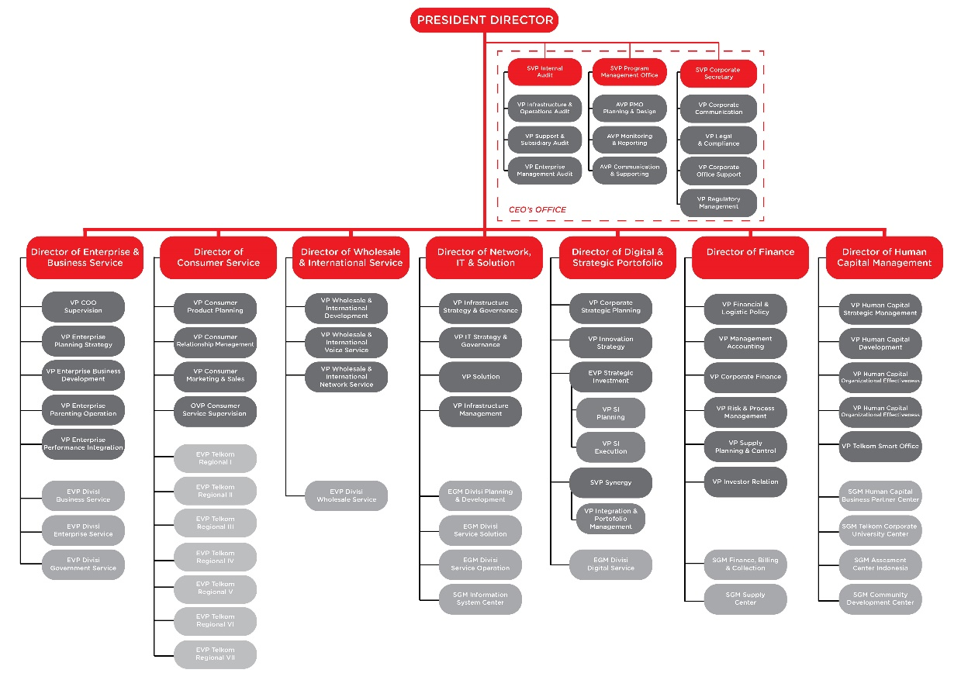

**Gambar 1 Bagan Struktur Organisasi PT. Telkom Tbk**



## Profil Devisi Enterprise Service (DES) Telkom

Berdasarkan bidang yang dikelola PT. Telkom Tbk terbagi menjadi 7 bidang seperti pada gambar 1 bagan DES (Divisi Enterprise Service) termasuk dalam bidang enterprise. Berdasarkan industry yang dikelola DES dibagi lagi menjadi beberapa segmen antara lain BMS (Banking Management Service), EMS (Education Management Service),ERS(Energy and Resource Service), FMS (Fincance Management Service),HWS (Health and Welfare Service),IBS (Industrial and Business Service), MAS (Manufacturing and Agribusiness), MCS(Media and Communication Service), MLS (Maritime and Logistic Service), PCS (Property and Construction Service), TDS (Trading and Distribution), THS (Transport and Hospitality Service), TMS (Transportation Management Service). Setiap Segmen di DES dikepalai oleh seorang General Manager (GM) yang membawahi Account Manager & beberapa Manager antara lain Manager Enterprise Sales, Manager Sales Engineer, Manager Segmen Support, & Manager Industrial Analysis. Segment MLS terbagi menjadi 3 sub segmen yaitu shipping, cargo, dan port.

Setiap segmen pada divisi DES memiliki 6 pilar yaitu Account Management, Bidding Management, Project Management, Costumer Care, Debt Collection, dan Solution. Account Manager bertugas untuk mendapatkan proyek dengan cara menawarkan solusi untuk kebutuhan pelanggan serta menjalin hubungan yang baik dengan pelanggan. Solution/Partnership berperan untuk mengelola produk yang akan ditawarkan oleh Telkom. Bidding Management berperan untuk melengkapi dan mengumpulkan dokumen yang diperlukan dalam suatu proyek. Project Management berperan untuk mengatur serta memonitor pengerjaan proyek termasuk perkiraan waktu dan biaya yang dibutuhkan. Customer Care berperan seperti gate untuk menghubungan permasalahan pelanggan dengan penyedia jasa atau layanan dalam hal ini Telkom Posisi ini diisi oleh seorang Sales Engineer, Analyst, dan Support. Beberapa pelanggan terbesar PT. Telkom divisi DES adalah PELINDO, IPC, BKI, PT Pelabuhan Indonesia, PELNI, ASDP,SPIL,MAERSK, TIKI, JNE, POS INDONESIA

* 1. **Lokasi Kantor Telkom**

Kantor Telkom Menara Multimedia berlokasi di Jalan Kebon Sirih No.10, RT.11/RW.2, Gambir, RT.11/RW.2, Gambir, Kota Jakarta Pusat, Daerah Khusus Ibukota Jakarta 10110

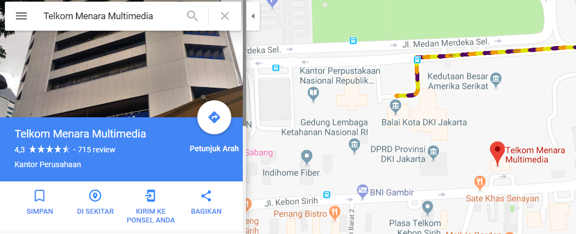

**Gambar 2 Peta Lokasi PT. Telkom Indonesia Tbk**

# BAB III

# DASAR TEORI

Maritime and Logistic Service (MLS) adalah salah satu segmen dalam divisi DES yang ada di PT. Telkom Corporate Customer. Secara umum semua segemen dalam DES memiliki prosedur kerja yang sama, hanya saja pelanggan yang ditangani berbeda. Sektor yang dikelola oleh Telkom DES terdiri dari berbagai sektor seperti maritim, pendidikan, perhotelan, perbankan, manufaktur, transportasi, dll. Alur kerja dalam DES secara khusus segmen MLS, digambarkan dalam diagram berikut ini.



## Proses Bisnis MLS

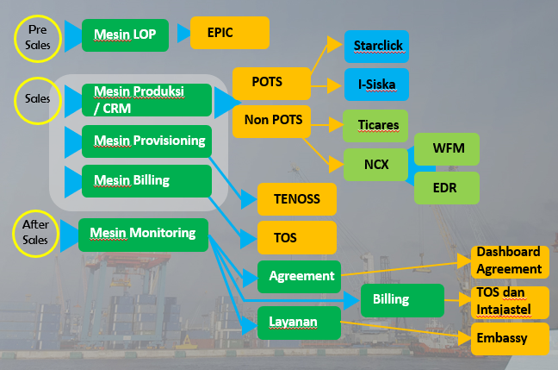

**Gambar 3 Diagram Alur Kerja Serta Aplikasi yang Digunakan Dalam Segment MLS**

Diagram tersebut ditinjau dari segi sales yang dibagi menjadi tiga tahap utama yaitu Presales, Sales, dan After Sales. Proses di dalam masing-masing tahap adalah sebagai berikut :

* **Tahap Presales**

Tahap presales adalah proses yang berjalan dari suatu proyek mulai dari prospect hingga WIN. Tahap presales dikerjakan dengan menggunakan aplikasi EPIC. EPIC (Enterprise Pipeline CFU Monitoring System) merupakan aplikasi yang digunakan hanya untuk Divisi Enterprise Services dalam membantu proses administrasi untuk Legal dan OBL. Proses input terhitung sejak project tersebut masih pada tahap "prospect" sampai dengan WIN, mengupload Justifikasi, dan request nomor KFS.

* **Tahap Sales**

Setelah menang tender (WIN) masuk ke tahap Sales. Tahap sales ini mencakup mulai dari proses input order hingga layanan sudah aktif dan siap dibilling. Pada tahap sales terbagi menjadi 3 proses yaitu proses input order, proses provisioning, dan proses billing. Aplikasi yang digunakan di tahap sales berbeda beda berdasarkan proses yang dikerjakan. Pada **Mesin Produksi** aplikasi yang digunakan tergantung dari jenis layanannya, jika jenis POTS maka menggunakan aplikasi Starclick, dan jika layanan non POTS maka menggunakan aplikasi NCX. NCX hanya dapat digunakan bila tagihan pembayarannya berjenis bulanan. Jika tagihan pembayaran berdasarkan rekonsiliasi tiap bulan maka diperlukan aplikasi support untuk NCX yaitu EDR dan WFM. Penggunaan EDR contohnya untuk layanan CUG(close user group). CUG adalah nomer khusus yang biasanya digunakan oleh karyawan agar sesama karyawan dikenakan biaya murah saat menelpon. CUG menggunakan biaya yang tidak pasti setiap bulannya (tergantung pemakaian) sehingga membutuhkan rekonisiliasi. Sedangkan penggunaan WFM adalah aplikasi tambahan untuk tagihan pembayaran yang berdasarkan termin.

Pada **Mesin provisioning** ini menggunakan aplikasi TENNOS. Pada tahap ini terdapat workgroup, work group dibagi berdasarkan akses area. Jika sudah masuk ke akses area maka akan dilempar ke DSS. Jika suatu layanan yang berjenis Non POTS (layanan bukan telpon dan indihome, artinya bisa saja menggunakan mitra kerja, yaitu anak perusahaan atau perusahaan di luar Telkom) maka tidak masuk provisioning. Setelah melalui mesin provisioning dan layanan sudah aktif maka lanjut ke mesin biling untuk mengatur konfigurasi tagihan sesuai dengan layanannya. Aplikasi yang digunakan adalah TOS.

* **Tahap After Sales**

Pada tahap ini secara garis besar untuk memonitor perihal layanan yang sudah berjalan seperti memastikan tagihan yang diberikan telah dibayarkan sesuai waktunya atau belum, memonitor berapa jumlah agreement setiap bulan. Terdapat 3 bagian yang dimonitor yaitu “Agreement” menggunakan aplikasi EBIS, “Layanan” menggunakan Embassy, dan “Billing” menggunakan TOS dan Intajastel.

## Virtual Private Network (VPN)

Virtual Private Network (VPN) adalah sebuah teknologi komunikasi yang memungkinkan untuk dapat terkoneksi ke jaringan public dan menggunakannya untuk dapat bergabung dengan jaringan local. Dengan cara tersebut maka akan didapatkan hak dan pengaturan yang sama seperti halnya berada didalam LAN itu sendiri, walaupun sebenarnya menggunakan jaringan milik public.

Sebuah jaringan perusahaan yang menggunakan infrastruktur IP untuk berhubungan dengan kantor cabangnya dengan cara pengalamatan secara private dengan melakukan pengamanan terhadap transmisi paket data. Virtual Private Network (VPN) merupakan teknologi untuk membentuk jalur khusus yang menghubungkan antara komputer satu dengan yang lainya. Jalur khusus tersebut dapat melewati internet maupun jaringan jaringan tertentu (MPLS) namun tidak tercampur dengan aktifitas jalur yang ditumpangi. Pada gambar berikut menggambarkan tentang struktur jaringan VPN.

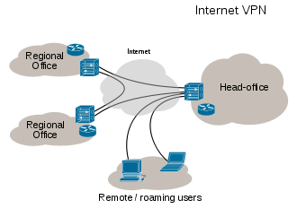

**Gambar 4 Gambar Topolgi Jaringan VPN Secara Umum**

1. Tujuan penggunaan VPN

Penggunaan teknologi VPN didasarkan pada fungsinya yang bersifat aman, beberapa fungsi utamanya adalah sebagai berikut :

* Confidentially (Kerahasiaan)

VPN memanfaatkan jaringan publik atau internet sebagai protokol pertukaran data. Namun meskipun memanfaatkan jaringan internet yang cenderung tidak aman VPN tetap menawarkan keamanan yang kuat karena VPN bekerja dengan cara mengenkripsi semua data yang lewat melauinya beberapa protokol enkripsi VPN adalah IPSec dan SSL. Dengan adanya teknologi enkripsi tersebut, maka kerahasiaan data dapat lebih terjaga. Walaupun ada pihak yang dapat menyadap data yang melewati internet bahkan jalur VPN itu sendiri, namun belum tentu dapat membaca data tersebut, karena data tersebut telah teracak. Dengan menerapkan sistem enkripsi ini, tidak ada satupun orang yang dapat mengakses dan membaca isi jaringan data dengan mudah.

* Data Intergrity (Keutuhan Data)

Ketika melewati jaringan internet, sebenarnya data telah berjalan sangat jauh melintasi berbagai negara. Pada saat perjalanan tersebut, berbagai gangguan dapat terjadi terhadap isinya, baik hilang, rusak, ataupun dimanipulasi oleh orang yang tidak seharusnya. Pada VPN terdapat teknologi yang dapat menjaga keutuhan data mulai dari data dikirim hingga data sampai di tempat tujuan.

* Origin Authentication (Autentikasi Sumber)

Teknologi VPN memiliki kemampuan untuk melakukan autentikasi terhadap sumber-sumber pengirim data yang akan diterimanya. VPN akan melakukan pemeriksaan terhadap semua data yang masuk dan mengambil informasi dari sumber datanya. Kemudian, alamat sumber data tersebut akan disetujui apabila proses autentikasinya berhasil. Dengan demikian, VPN menjamin semua data yang dikirim dan diterima berasal dari sumber yang seharusnya. Tidak ada data yang dipalsukan atau dikirim oleh pihak-pihak lain.

1. Manfaat dari VPN

Banyak perusahaan sangat membutuhkan kerahasiaan informasi selama beroperasi menjalankan bisnisnya, tidak terkecuali PT. ASDP tentu akan membutuhkan keamanan dalam penerapan jaringan pada sistem pengiriman barang nantinya. Menggunakan teknologi VPN yang disediakan PT. Telkom, berikut ini adalah manfaat dari VPN :

* Remote Access

Teknologi VPN memungkinkan pekerjaan manifest atau input data dapat dilakukan secara remote atau tidak harus secara fisik berada di kantor namun dapat mengakses komputer ataupun jaringan kantor, dari mana saja selama terhubung ke jaringan internet atau publik.

* Keamanan

Selama user mengakses jaringan kantor menggunakan VPN maka tidak perlu khawatir jika data akan bocor karena VPN memberikan keamanan yang kuat dan tidak mudah dibobol oleh pihak yang tidak bertanggung jawab

* Dapat menghemat biaya setup jaringan

VPN juga dapat dipakai sebagai cara alternatif untuk menghubungkan jaringan lokal yang cukup luas dengan biaya yang lebih rendah. Karena transmisi data yang digunakan pada VPN memakai media jaringan internet atau jaringan publik yang sebelumnya telah ada tanpa perlu membangun jaringan sendiri.

1. Cara Kerja & Penggunaan VPN

* VPN mendukung banyak protokol jaringan seperti PPTP, L2TP, IPSec dan SOCKS. Protokol ini membantu cara kerja VPN untuk memproses otentikasi.
* VPN klien dapat membuat sambungan dan mengidentifikasi orang-orang yang diberi wewenang di jaringan.
* Jaringan VPN juga dienkripsi akan meningkatkan fitur keamanan , hal ini juga berarti bahwa VPN biasanya tidak terlihat pada jaringan yang lebih besar.
* Teknologi saat ini semakin banyak mendasarkan perkembangan VPN karena mobilitas yang disediakan dan saat ini Virtual Private Network juga membuka jalan untuk koneksi Wi-Fi dan jaringan nirkabel pribadi.

## Multi Protocol Labeling Switch VPN (MPLS VPN)

MPLS merupakan protokol jaringan telekomunikasi untuk lalu lintas berkecepatan tinggi terutama untuk lapisan backbone (core) internet. Istilah Multi Protocol berarti menjembatani perbedaan protokol pada perangkat terutama layer 2 dan 3 pada OSI layer. Teknologi MPLS mempersingkat proses-proses yang ada di IP Routing Tradisional dengan mengandalkan sistem label switching. Dengan label switching paket-paket data akan diforward berdasarkan label yang sudah diberikan pada paket, sehingga tidak perlu lagi melihat IP pada packet.

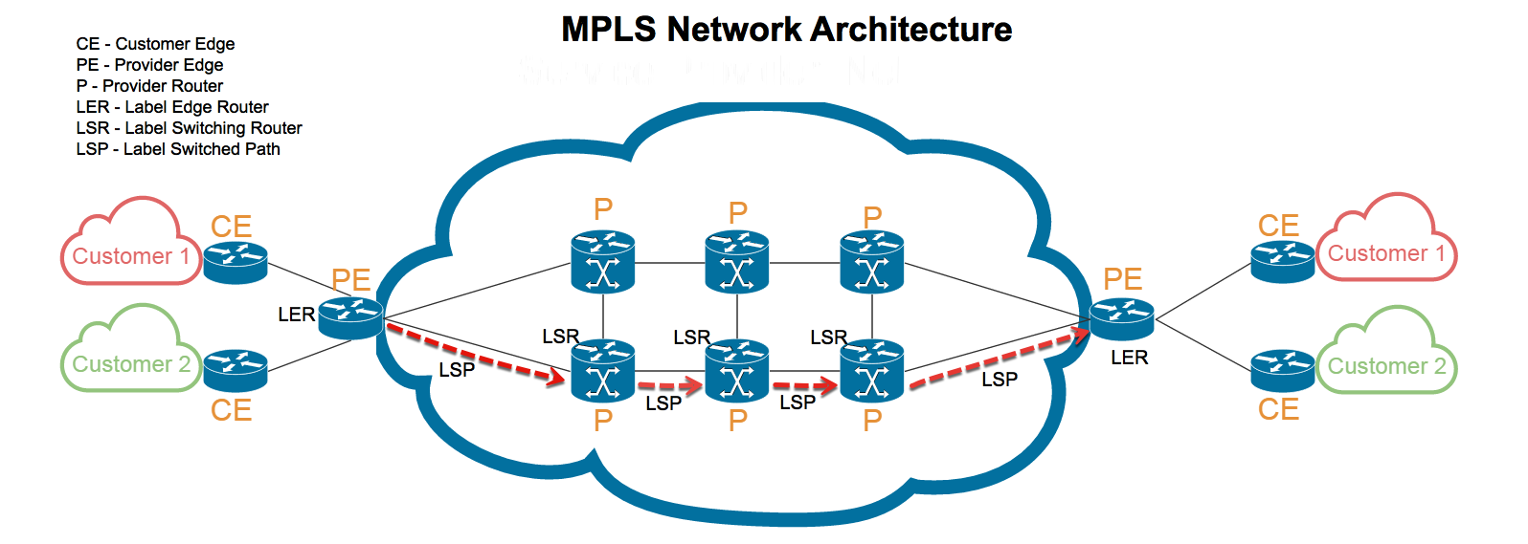

**Gambar 5 Arsitektur Topologi Jaringan MPLS**

MPLS adalah teknologi yang menggabungkan beberapa kelebihan dari sistem komunikasi circuit-switched dan packet-switched sehingga melahirkan teknologi yang lebih baik. Circuit-switched adalah model jaringan yang menerapkan sebuah jalur komunikasi yang dedicated antara 2 station sedangkan Packet-switched adalah metode komunikasi jaringan digital yang mentransmisikan semua data yang terlepas dari struktur paket. VPN IP MPLS diciptakan untuk memenuhi kebutuhan akan layanan data komunikasi yang mempunyai fleksibilitas tinggi seperti network berbasis IP (internet) namun tetap bersifat privacy/secure dan mampu menerapkan quality of service (QoS) seperti jaringan frame relay. Cara kerja MPLS adalah melewatkan paket (forward) berdasarkan label, dan menggunakan teknologi switching bukan routing.

VPN IP-MPLS mampu memberikan layanan komunikasi data any to any connection berbasis IP Multi Protocol Label Switching (MPLS). Dalam hal keamanan, VPN IP-MPLS ini setingkat dengan frame relay/ATM, dimana trafik atau lalu lintas data dialirkan dalam suatu jaringan yang terpisah dengan jaringan publik lainnya atau jaringan internet. Beberapa kelebihan yang dapat disediakan oleh VPN IP-MPLS adalah sebagai berikut:

* 1. Multiservices Offering

VPN-MPLS menawarkan berbagai macam aplikasi bisnis antara lain berupa voice, data, dan video.

* 1. Provisioning Scalability

VPN-MPLS bersifat fleksibel sehingga apabila ingin merubah jaringan tidak perlu merubah jaringan yang sudah ada. Pengembangan jaringan VPN-MPLS dapat dilakukan secara bertahap, mudah dan cepat. Rekonfigurasi dapat dilakukan dengan cepat tanpa diperlukan konfigurasi any to any. Sehingga penambahan jaringan perusahaan dapat dilakukan secara mudah.

* 1. Cost Saving Opportunity

Penggunaaan VPN-MPLS dapat mereduksi biaya operasional bila dibandingkan dengan penggunaan leased line sebagai cara tradisional untuk mengimplementasikan WAN.

* 1. Security

Teknologi VPN IP MPLS diharapakan akses data dari kedua site tesebut dapat berjalan aman karena lalu lintas data dapat dipisahkan dengan VPN IP-MPLS tersebut. VPN IP-MPLS dapat menyembunyikan struktur alamat Core Network dan VPN di dalamnya. Pultz, Richard (2004) dari Gartner Research menyatakan bahwa “sangatlah tidak mungkin jaringan di luar Core Network melakukan penyusupan ke dalam Core Network dan VPN di dalamnya dengan cara merusak mekanisme MPLS

Fleksibilitas jaringan IP yang sangat tinggi membuat berbagai macam layanan dan aplikasi dapat dijalankan di atas jaringan sistem IP MPLS. Layanan dari tingkat integritas dan interaktivitas tinggi seperti video, voice dan data tertentu sampai dengan layanan non-critical dan non-delay sensitive seperti layanan internet dan E-mail dapat secara optimal dilayani dalam satu jaringan fleksibel IP MPLS.

Beberapa fitur IP MPLS antara lain:

* 1. Intranet

Jaringan Intranet umumnya terdiri atas berbagai aplikasi yang kemudian dibawa dalam bentuk bermacammacam jenis trafik pula. IP MPLS dengan kemampuan CoSnya sangat sesuai untuk digunakan sebagai jaringan aplikasi semacam ini.

* 1. Extranet

Faktor terpenting dalam jaringan extranet adalah security dan accessabilitiy. IP MPLS mendukung kedua requirement ini. Sistem keamanan selain telah dijamin di dalam core network IP MPLS dalam bentuk VPN untuk setiap group pemakai, di sisi pemakai masih dapat ditambah firewall atau sistem keamanan lain seperti enkripsi, dan lain-lain. Dalam hal accessabilitiy jaringan IP memiliki kemampuan penuh untuk dapat dipergunakan oleh berbagai aplikasi.

* 1. Remote Dial

Faktor accessability dapat dijawab pula dengan remote dial system dalam jaringan IP MPLS. System remote dial ini dapat pula diaplikasikan dalam bentuk VPN Dial yang dapat mengintegrasikan berbagai jaringan termasuk IP MPLS, Frame Relay dan jenis LC (Leased Channel) lainnya.

## Jenis Class of Service yang Ditawarkan PT. Telkom

* **VPN IP Interactive**

|  |  |  |  |  |
| --- | --- | --- | --- | --- |
| **Class of Service** | **Description** | **Application** | **SLA Parameter** | **CPE Services** |
| VPN IP Interactive | Services to support real time communication apllications with high sensitivity to delay and jitter:   * IP PBX * IP Video Conference * IP Surveillance | Voice Call & Video Conferencing | Network Availability = 99%  Latency = 125 ms  Jitter = 75 ms  Packet Loss <= 0.5 % | Managed |

* **VPN IP Gold**

|  |  |  |  |  |
| --- | --- | --- | --- | --- |
| **Class of Service** | **Description** | **Application** | **SLA Parameter** | **CPE Services** |
| VPN IP Gold | Services to support mission critical which are real time and time dependent:  Intranet  Extranet  Disaster Recovery  Carrier Interconnect | SAP,Siebel,Oracle,Baan,people Soft,Citrix | Network Availability = 99%  Latency = 125-150 ms  Packet Loss <= 5 % | Managed |

* **VPN IP Silver**

|  |  |  |  |  |
| --- | --- | --- | --- | --- |
| **Class of Service** | **Description** | **Application** | **SLA Parameter** | **CPE Services** |
| VPN IP Silver | Services to support on critical apllications which are less sensitive to delay:  Internet,Extranet | Microsoft Exchange,E-mail,FTP,HTTP,SMTP | Network Availability = 99% | Un-managed  Managed |

1. Layanan interaktif digunakan untuk komunikasi real time, sensitif terhadap delay dan jitter, misalnya voice atau video conferencing.
2. Layanan gold mendukung aplikasi kritikal yang interaktif dan tergantung waktu, seperti aplikasi client-server dan aplikasi database.
3. Layanan silver ditujukan untuk penggunaan aplikasi non kritikal, seperti e-mail, http, smtp, dan ftp.

Untuk memperoleh Managed Service di bagian CPE ditentukan syarat sebagai berikut:

1. Router yang digunakan disisi pelanggan harus mampu melakukan antrian paket dengan metode prioritas antrian (PQ) dan metode antrian dengan pembobotan (WFQ).
2. Router harus mampu mengidentifikasi dan menandai paket-paket yang akan dilewatkan ke jaringan dengan tanda khusus sehingga dapat dikenali di router TELKOM sebagai paket dengan perlakuan khusus.
3. Router harus diijinkan untuk diaudit oleh sistem TELKOM khususnya jika sedang terjadi permasalahan dan pada saat instalasi/ integrasi.

# BAB IV

# PEMBAHASAN

*Port-to-Port* service adalah jasa pengiriman barang melalui kapal yang ke depannya dapat menjadi pengembangan bisnis baru bagi PT. ASDP Indonesia Ferry. Sampai saat ini PT. ASDP sudah menambah armada kapal guna mengembangkan bisnis yang sudah ada yaitu transportasi penumpang menambah menjadi bisnis transportasi barang. Pada bab ini menjelaskan perancangan solusi berupa sistem pengiriman barang dari pelabuhan ke pelabuhan. Sistem yang dibuat mencakup bentuk diagram dan topologi jaringan yang akan digunakan.

## Diagram Solusi Sistem *Port-to-Port.*

Berikut adalah gambaran umum sistem layanan jasa pengiriman barang yang akan diterapkan pada PT. ASDP.

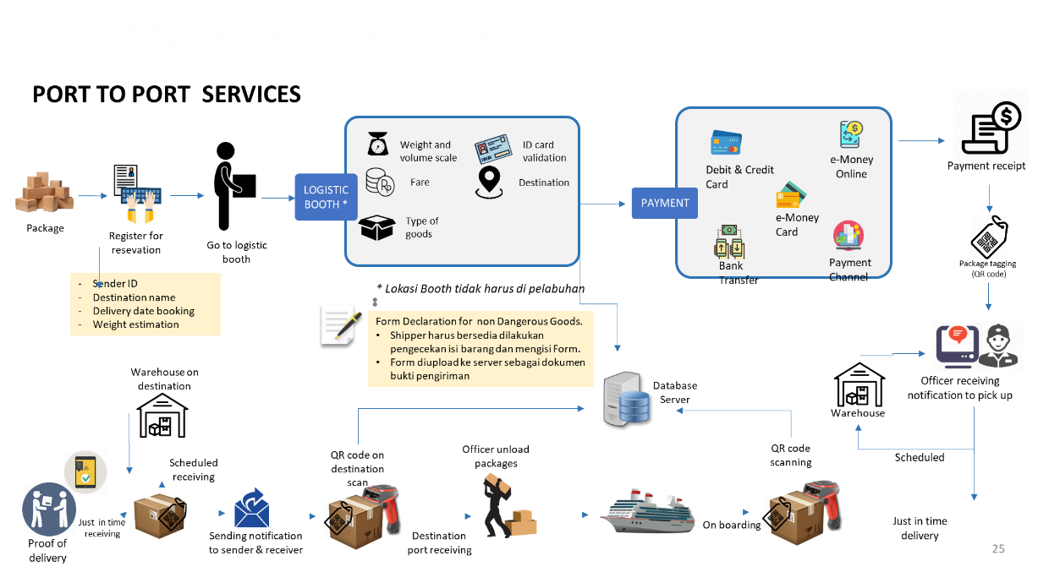

**Gambar 6 Flowchart Pengiriman Barang**

Penjelasan konsep dari diagram diatas adalah sebagai berikut :

1. Registrasi Pengiriman Barang

* Pelanggan dapat mengirimkan barangnya melalui loket-loket yang tersedia di pelabuhan maupun di kantor kantor cabang terdekat.
* Petugas loket mengisikan data-data pengiriman barang dengan menggunakan sistem yang sudah disediakan dengan memasukkan nama, no identitas, alamat tujuan, dan tanggal pengiriman, tipe barang, nomer hp. Pengirim barang diharuskan mengisi dan menandatangani form declaration non dangerous goods.
* Selain datang langsung ke loket terdekat, registrasi dapat dilakukan secara oline melalui aplikasi atau web yang tersedia. Dengan fitur ini pelanggan dapat mengetahui estimasi biaya pengirimanya.

1. Validasi Data Registrasi

* Setelah registrasi pelanggan menyerahkan barang yang akan dikirim ke petugas di loket untuk dilakukan validasi apakah sesuai dengan data registrasi.

1. Pembayaran

* Setelah petugas memastikan data sudah sesuai, dan aman untuk dikirim pelanggan dapat melakukan pembayaran di loket pembayaran
* Pembayaran dapat dilakukan secara cashless dengan debit card, credit card, e-money, payment channel, bank transfer. Setelah selesai melakukan pembayaran, pelanggan akan menerima bukti pembayaran.

1. Tagging pada barang

* Barang dari pelanggan akan diberi tagging dengan QR code. Lalu petugas akan memilah barang berdasarkan jenis layanan yang dipilih pelanggan. Apabila barang berjenis “scheduled” maka akan ditampung di warehouse sedangkan barang berjenis “just in time” maka barang langsung dinaikkan ke kapal.

1. Proses Boarding Cargo

* Sebelum barang naik ke kapal, akan dilakukan proses scanning QR code untuk mengupdate posisi atau tracking barang ke database bahwa barang sedang dalam proses pengiriman ke pelabuhan tujuan.

1. Barang on Journey

* Setelah semua barang selesai dimuat dalam kapal, barang akan diangkut ke pelabuhan tujuan.

1. Barang Sampai di Pelabuhan Tujuan

* Ketika kapal telah sampai di pelabuhan tujuan, petugas akan menurunkan barang dan kembali melakukan scanning QR code pada barang untuk mengupdate lokasi terbaru ke database sekalogus sistem mengirimkan notifikasi berupa sms ke penerima dan pengirim barang.

1. Pengambilan Barang

* Pihak yang bersangkutan dapat langsung mengambil barang setelah menerima notifikasi bahwa barang sudah sampai pelabuhan dengan menujukkan SMS notifikasi yang sudah diterimanya serta KTP penerima.
* Apabila barang tidak langsung diambil oleh yang bersangkutan pada hari itu, maka barang akan disimpan di warehouse.

Proses alur kerja sistem tersebut tentu akan berlaku di semua kantor cabang operasional. Sudah dijeaskan bahwa PT. ASDP Indonesia Ferry memiliki 35 pelabuhan dan 17 kantor cabang operasional, sehingga untuk memudahkan pertukaran data perlu dihubungkan melalui jaringan internet ataupun jaringan MPLS. Salah satu produk Telkom yang menawarkan solusi tersebut adalah dengan VPN IP. VPN IP adalah jalur VPN yang barbasis jaringan MPLS atau dapat dikatakan jalur VPN yang lebih aman daripada VPN yang berjalan di atas jaringan publik atau internet.

## Bentuk Topologi Jaringan Berdasarkan Kebutuhan Pelanggan

Solusi yang ditawarkan melihat banyaknya kantor cabang PT.ASDP Indonesia Ferry adalah VPN IP dengan berbasis teknologi MPLS. Produk Telkom VPN IP adalah produk yang sudah banyak digunakan oleh berbagai perusahaan yang membutuhkan jaringan yang aman dan *reliable*. Alasan pemilihan produk ini adaah kelebihannya yang sudah disebutkan diatas adalah *Multiservices Offering, Provisioning Scalability, Cost Saving Opportunity, dan Security.*Teknologi VPN yang akan digunakan untuk menghubungkan jaringan kantor pusat dan kantor cabang pada PT. ASDP adalah VPN IP MPLS. VPN yang dibangun dengan MPLS sangat berbeda dengan VPN yang hanya dibangun berdasarkan teknologi IP, yang memanfaatkan enkripsi data. VPN pada MPLS lebih mirip dengan virtual circuit dari frame relay atau ATM, yang dibangun dengan membentuk isolasi trafik. yang didefinisikan. VPN IP MPLS ini memiliki kelebihan dibandingkan dengan VPN berbasis frame relay atau ATM . VPN IP digunakan untuk merealisasikan *Class of Service* (CoS) yang pelanggan dapat mengimplementasikan aplikasinya baik berupa aplikasi yang delay sensitive, mission critical maupun non mission critical pada satu platform jaringan privat IP MPLS.

Berikut ini menunjukan peta kantor cabang PT. ASDP Indonesia Ferry yang tersebar di seluruh Indonesia. Total terdapat 35 pelabuhn di 17 kantor cabang operasionalnya.

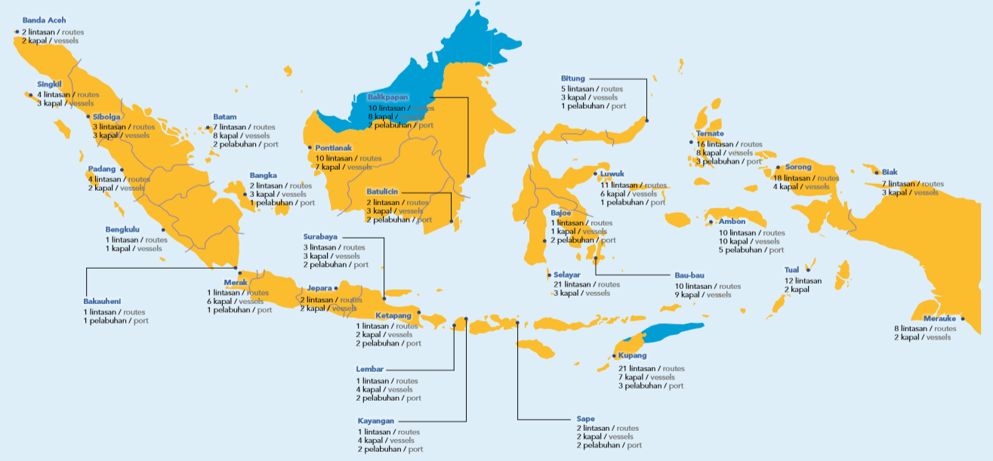

**Gambar 7 Persebaran Pelabuhan dan Kantor Cabang PT. ASDP Indonesia Ferry**

Berdasarkan persebaran kantor cabang tersebut maka dibuatlah skema jaringan untuk menghubungkan setiap kantor cabang dengan kantor pusat supaya masing-masing dapat dengan mudah bertukar data secara realtime. Berikut ada skema rancangan jaringan VPN IP berbasis MPLS dalam bentuk topolog.

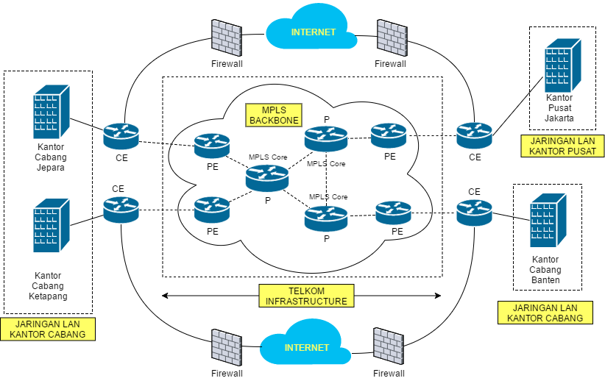

**Gambar 8 Skema Rancangan Jaringan VPN IP MPLS untuk Solusi Sistem Port-to-Port deivery**.

Pada gambar 8 menunjukkan desain jaringan secara lengkap yang menghungkan setiap *site* pada kantor cabang dan kantor pusat. Desain tersebut memberikan path redundansi baik di sisi backbone MPLS maupun core jaringan secara keseluruhan. Bila terjadi permasalahan pada core backbone MPLS maka VPN tetap dapat berjalan melalui jaringan publik. Namun sebenarnya pada kasus tersebut sangat jarang terjadi mengingat pada core MPLS juga sudah memiliki redundansi

Pada sisi jaringan LAN kantor cabang maupun pusat disesuaikan oleh keperluan masing-masing kantor namun dengan persyaratan. Sesuai dengan kebutuhan PT.ASDP Indonesia Ferrykaitannya dengan managed service CoS VPN IP MPLS di CPE Router, TELKOM juga menyediakan solusi sampai dengan CPE Router dengan Interface WAN port Ethernet 10/100. Untuk memperoleh manfaat kelas layanan pada VPN IP MPLS tersebut maka TELKOM akan menyediakan Managed Service Router untuk memenuhi beberapa persyaratan yaitu :

1. Router yang digunakan disisi pelanggan harus mampu melakukan antrian paket dengan metode prioritas antrian (PQ) dan metode antrian dengan pembobotan (WFQ).
2. Router harus mampu mengidentifikasi dan menandai paket-paket yang akan dilewatkan ke jaringan dengan tanda khusus sehingga dapat dikenali di router TELKOM sebagai paket dengan perlakuan khusus.
3. Router harus diijinkan untuk diaudit oleh sistem TELKOM khususnya jika sedang terjadi permasalahan dan pada saat instalasi/ integrasi.

Secara umum berikut adalah skema jaringan yang diperlukan pada setiap CPE atau jaringan kantor pusat dan kantor cabang.

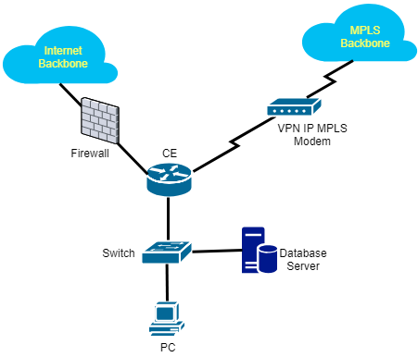

**Gambar 9 Skema Rancangan Jaringan pada Kantor Pusat PT. ASDP Indonesia Ferry**

Pada gambar 9 menunjukan skema jaringan LAN di kantor pusat.Pada topologi tersebut terdapat database server yang menjadi server terpusat dalam menampung data pelanggan, data manifest barang, lokasi asal dan tujuan pengiriman, dll. Database server dapat diakses di semua kantor cabang atau *site* melalui VPN IP secara *realtime*. Jumlah PC ataupun end device seperti line telepon, hp, laptop dan lainnya disesuaikan kebutuhan pada kantor pusat.

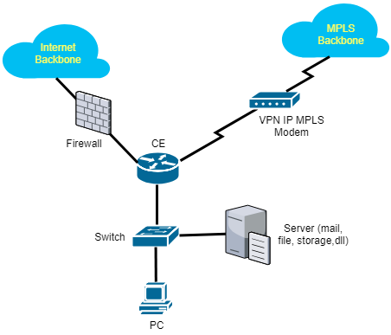

**Gambar 10 Rancangan Jaringan pada Kantor Cabang PT. ASDP Indonesia Ferry**

Pada gambar 10 menunjukkan topologi jaringan LAN pada kantor cabang. Masing masing kantor cabang memiliki server unutk menampung data dalam jaringan LAN sehingga tidak membebani server di kantor pusat.giriman, dll. Jumlah PC ataupun end device lain seperti line telepon, hp, atau laptop disesuaikan kebutuhan pada kantor cabang tersebut.

## Benefit *Port to Port* Solution

Solusi *port-to-port* tidak hanya melihat peluang jangka pendek, namun juga untuk peluang bisnis jangka panjang. Beberapa manfaat dari penerapan solusi ini adalah sebagai berikut:

* Pengembangan bisnis PT.ASDP ke ranah jasa pengiriman barang akan meningkatkan pendapatan PT ASDP.
* Penggunaan armada laut dan sungai akan menjadi lebih optimal.
* Penerapan sistem *port to port* dapat lebih berkembang lagi menjadi door to door, atau barang dapat sampai langsung ke penerima yang dituju. Sistem door to door dapat dikembangan dengan sistem *port to port* yang bekerja sama dengan instansi pengiriman darat.

## Meninjau Ketersediaan Infrastruktur Fiber Optik (ODP)

Untuk mengecek ketersediaan kabel serat optik yang akan digunakan untuk implementasi jaringan pada setiap kantor cabang maupun kantor pusat adalah dengan mengunakan aplikasi berbasis web yaitu starclick. Melalui aplikasi dapat mengetahui keterjangkauan dari kabel fiber optik terhadap daerah yang akan dipasang jaringan Telkom. Berikut adalah tampilan aplikasi berbasis web Starclick yang digunakan untuk mencari ketersediaan ODP pada lokasi pelanggan.

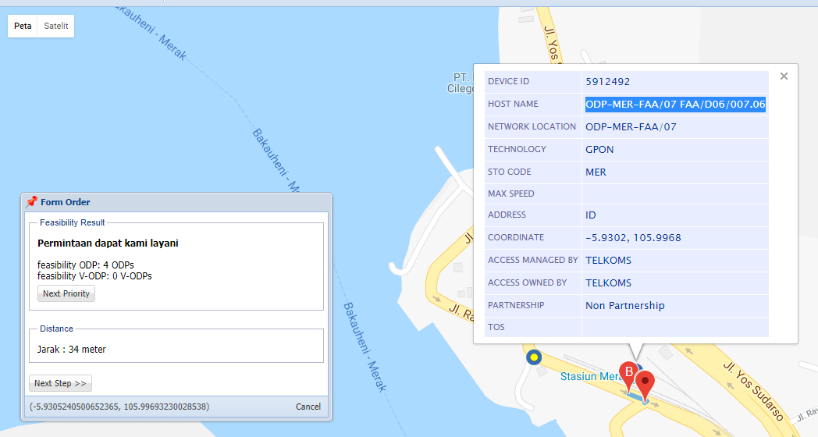

**Gambar 11 Pencarian ODP menggunakan Aplikasi Starclick**

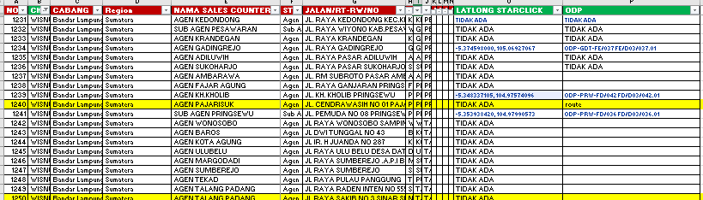

**Gambar 12 Hasil Pemetaan Lokasi Pelanggan dengan Lokasi ODP**

# BAB V

# PENUTUP



## Kesimpulan

1. Produk Telkom terdiri dari TIMES (Telecommunication, Informations,Media, Edutaiment, dan service). Pada kerja praktik ini yang digali mendalam adalah produk telkom mengenai Telecomunications. Seperti produk layanan internet ASTINET, Layanan VPN, Metro-E dll.
2. Perancangan yang dibuat adalah mengenai sistem *port-to-port* yang merupakan solusi pengembangan bisnis PT. ASDP pada bidang jasa pengiriman logistik.
3. Hasil perancangan berupa diagram skema sistem,topologi jaringan, serta analisis keuntungan dari sistem tersebut. Hasil perancangan akan diusulkan kepada PT.ASDP Indonesia Ferry dalam presentasi proposal kerja sama bisnis.
4. Alur kerja divisi DES, segemen MLS (sales engineer) terbagi menjadi 3 bagian utama yaitu *presales*, *sales*, dan *after sales*

## Saran

1. Hasil perancangan tidak bersifat tetap dan akan terus dilakukan perubahan berdasarkan kesepakatan pihak PT. Telkom dan PT. ASDP Indonesia Ferry.
2. Pada laporan ini terbatas pada solusi yang dirancang PT. Telkom belum dengan studi kasus lebih lanjut dengan pihak pelanggan, sehingga perlu dilakukan diskusi yang lebih mendalam terhadap sasaran implementasi dari sistem yang ingin diterapkan.
3. Hasil perancangan berupa diagram sederhana serta analisis berdasarkan diskusi dengan pembimbing sehingga masih terdapat banyak kekurangan. Untuk itu masih perlu banyak dibenahi khususnya bagian skenario jaringan yang bersifat teknis.

## Daftar Pustaka

* + <http://www.tribunnews.com/bisnis/2016/04/04/asdp-kembangkan-angkutan-logistik>
  + <http://jakarta.bisnis.com/read/20171002/450/694761/javascript>
  + https://www.cisco.com/c/en/us/support/docs/multiprotocol-label-switching-mpls/mpls/13733-mpls-vpn-basic.html
  + <https://www.cisco.com/c/en/us/td/docs/ios/12_0s/feature/guide/fsvpn22.pdf>
  + <https://www.telkom.co.id/servlet/tk/about/id_ID/stocklanding/profil-dan-riwayat-singkat.html>
  + <https://www.telkom.co.id/servlet/tk/about/id_ID/companystructure/struktur-perusahaan.html>
  + https://www.cisco.com/c/en/us/td/docs/solutions/Enterprise/Branch/BRBranch/BRBranch/BRB_CH1.html